

**QUESTÕES SOBRE EVOLUÇÃO (Biologia – 9º ano)**

**QUESTÃO 1**

O tema “origem e diversidades das espécies” sempre foi motivo de muitos questionamentos e discussões, muitas perguntas são feitas a respeito desse tema, Como a vida surgiu na Terra? Como as diversas espécies vegetais e animais, tão diferentes entre si, passaram a conviver em equilíbrio? E como o homem se diferenciou dos diferentes animais, passando a viver em sociedade e a expressar seus sentimentos, a desenvolver a tecnologia e a criar formas de dominação do ambiente? Houve diversas tentativas de responder a essas questões ao longo das civilizações, de tal forma que há duas teorias principais que procuram explicar esses questionamentos de forma mais generalizada: o Criacionismo e o Evolucionismo.

1. Baseado nessas informações pode-se dizer que o [evolucionismo](https://www.manualdabiologia.com.br/2021/08/evolucao-principais-teorias.html" \t "https://www.manualdabiologia.com.br/2022/04/_blank) caracteriza-se pela defesa de qual argumento? Explique.
2. Qual ideia era defendida pelo Criacionismo?

**QUESTÃO 2**

Ao observar o corpo de diversos animais de espécies diferentes, percebe-se que algumas características anatômicas são comuns entre eles, como certos órgãos ou estruturas que apresentam a mesma origem embrionária e funções diferentes. Outras espécies, também diferentes, podem apresentar órgãos ou estruturas com origens embrionárias diferentes e funções semelhantes. A imagem abaixo mostra dois exemplos:

Exemplo 1: Asa de morcego e nadadeira de baleia.

Exemplo 2: Asa de inseto e asa de ave.

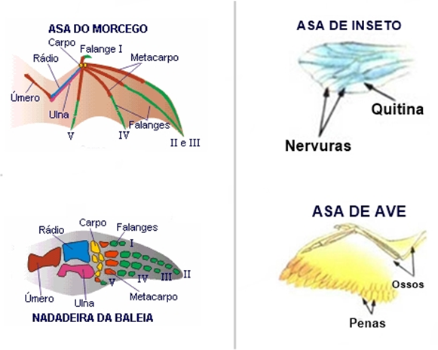

Pode-se afirmar sobre os exemplos:

A) Exemplo 1: São órgãos vestigiais, pois apresentam atrofia e não possuem função. Exemplo 2: São órgãos homólogos, pois apresentam a mesma origem embrionária e funções diferentes.

B) Exemplo 1: São órgãos homólogos, pois apresentam a mesma origem embrionária e funções diferentes. Exemplo 2: São órgãos análogos, pois apresentam origens embrionárias diferentes e a mesma função.

C) Exemplo 1: São órgãos análogos, pois apresentam a mesma origem embrionária e funções diferentes. Exemplo 2: São órgãos vestigiais, pois apresentam atrofia e não possuem função.

D) Exemplo 1: São órgãos análogos, pois apresentam a mesma origem embrionária e funções diferentes. Exemplo 2: São órgãos homólogos, pois apresentam origens embrionárias diferentes e a mesma função.

E) Exemplo 1: São órgãos homólogos, pois apresentam origens embrionárias diferentes e a mesma função. Exemplo 2: São órgãos análogos, pois apresentam a mesma origem embrionária e funções diferentes.

**QUESTÃO 3**

A seleção natural é um dos principais mecanismos da [evolução](https://www.manualdabiologia.com.br/2016/07/o-que-e-evolucao.html" \t "https://www.manualdabiologia.com.br/2022/04/_blank), essa teoria foi proposta por Charles [Darwin](https://www.manualdabiologia.com.br/2021/08/evolucao-principais-teorias.html), um importante naturalista que mudou o entendimento de como as espécies modificam-se ao longo do tempo. Vale destacar, no entanto, que, apesar de conhecermos os genes e os mecanismos de hereditariedade, Charles Darwin não os conhecia, o que deixou uma lacuna em seu trabalho, mas que foi posteriormente preenchida.

Sobre natural, é incorreto afirmar que

A) Organismos mais aptos possuem maior probabilidade de chegar à fase adulta e reproduzir-se.

B) O meio ambiente exerce pressões que agem de forma seletiva sobre as espécies.

C) Na seleção natural percebemos que o organismo mais forte sempre é o selecionado.

D) No processo de seleção natural, organismos que possuem características desvantajosas com o tempo diminuem em número.

E) Na seleção natural o organismo mais adaptado sempre é o selecionado.

**QUESTÃO 4**

[Lamarck e Darwin](https://www.manualdabiologia.com.br/2021/08/evolucao-principais-teorias.html) criaram importantes teorias evolucionistas, ou seja, teorias que explicavam como os organismos sofreram modificações ao longo do tempo. Apesar das duas teorias falarem sobre mudanças, o mecanismo como elas ocorriam era diferente.

Os princípios a seguir relacionados referem-se à teoria da evolução das espécies.

I. Seleção natural.

II. Adaptação ao meio.

III. Mutação.

IV. Lei do uso e desuso.

V. Herança dos caracteres adquiridos.

Quais desses princípios, Lamarck considerou em sua teoria? Explique-os.

**QUESTÃO 5**

*“Segundo pesquisas, no período Cretáceo, de 144 a 65 milhões de anos atrás, todas a serpentes tinham patas posteriores, que desapareceram paulatinamente, devido a uma necessidade imposta pelo ambiente a esses animais que passaram a se mover deslizando pelo solo e esticando o corpo para atravessar passagens estreitas. Nessas condições as patas deixaram de ter utilidade e passaram até a prejudicar o deslizamento. As patas, pela falta de uso, foram se atrofiando e, após um longo tempo, desapareceram por completo”.*

Este texto exemplifica qual teoria evolutiva? Justifique.

**QUESTÃO 6**

[Darwin](https://www.manualdabiologia.com.br/2021/08/evolucao-principais-teorias.html) levou um longo tempo para apresentar suas ideias, devido ao seu medo de se expor diante da sociedade inglesa e acabar colocando em xeque sua própria posição social. Como já era esperado a Europa de forma geral não viu com bons olhos a teoria proposta por ele, já que essa teoria sobre a evolução e a seleção natural questionava, a versão bíblica sobre a adaptação e a diversidade das espécies, que era defendida com unhas e dentes pelas lideranças religiosas e extremamente disseminada no conhecimento popular, por isso Darwin foi atacado de diversas maneiras, como ridicularizado por charges.

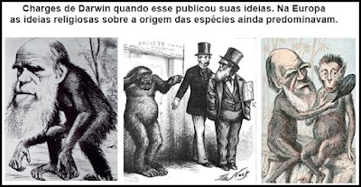

Muitos dos ataques a [Darwin](https://www.manualdabiologia.com.br/2021/08/evolucao-principais-teorias.html), foi devido a interpretação incorreta da sua teoria, onde muitas pessoas insistiam em dizer que os homens vieram dos macacos. Porém o que [Darwin](https://www.manualdabiologia.com.br/2021/08/evolucao-principais-teorias.html) realmente quis dizer é que:

A) Homens e macacos são seres da mesma espécie e apresentam apenas algumas diferenças morfológicas.

B) Homens e macacos apresentam em sua linha evolutiva um ancestral comum.

C) Homens e macacos sofreram mutações genéticas que levaram à transformação da espécie.

D) Homens e macacos adquiriram características diferentes durante a sua vida e transmitiram aos seus descendentes.

E) Homens e macacos compartilham o mesmo material genético.

**QUESTÃO 7**

Existem várias evidências que sustentam o fato de que a evolução aconteceu e acontece nos dias atuais. Dentre elas, podemos citar os fósseis, que são restos ou vestígios preservados da existência de organismos que viveram no passado. A respeito dos fósseis, marque a alternativa incorreta:

A) Os fósseis evidenciam que, há milhares de anos, as espécies existentes eram diferentes das atuais.

B) Através dos fósseis, é possível caracterizar as diferentes eras ou períodos geológicos.

C) Com o uso dos fósseis, é possível até mesmo entender as condições climáticas da época em que aquele organismo viveu.

D) Muitas espécies foram extintas por razões completamente esclarecidas.

E) Nem todos os seres que morrem tornam-se fósseis, uma vez que uma série de condições especiais é necessária para que a fossilização aconteça.

**QUESTÃO 8**

*Alguns anfíbios e répteis são adaptados à vida subterrânea. Nessa situação, apresentam algumas características corporais como, por exemplo, ausência de patas, corpo anelado que facilita o deslocamento no subsolo e, em alguns casos, ausência de olhos.*

Suponha que um biólogo tentasse explicar a origem das adaptações mencionadas no texto utilizando conceitos da teoria evolutiva de Lamark. Ao adotar esse ponto de vista, como ele explicaria esse fato?

**QUESTÃO 9**

*As serpentes estão entre os animais peçonhentos que mais causam acidentes no Brasil, principalmente na área rural. As cascavéis (Crotalus), apesar de extremamente venenosas, são serpentes que, em relação a outras espécies, causam poucos acidentes a humanos. Isso se deve ao ruído de seu “chocalho”, que faz com que suas vítimas percebam sua presença e as evitem. Esses animais só atacam os seres humanos para sua defesa e se alimentam de pequenos roedores e aves. Apesar disso, elas têm sido caçadas continuamente, por serem facilmente detectadas pelo barulho do chocalho. Ultimamente os cientistas observaram que essas cobras têm ficado mais silenciosas, o que passa a ser um problema, pois, se as pessoas não as percebem, aumentam os riscos de acidentes.*

Como ficaria a explicação darwinista para o fato de a cascavel estar ficando mais silenciosa?

**QUESTÃO 10**

Na Antiguidade havia uma ideia bastante difundida de que as espécies que hoje habitam o planeta já o habitavam quando ele surgiu, ou seja, toda a vida na Terra e seriam frutos da criação de um ser sobrenatural. De acordo com essa linha de raciocínio, as espécies não sofreram modificações através do tempo, essa teoria parte do pressuposto de que essas criações não estariam sujeitas a evoluções ou transformações.

Entre as alternativas a seguir, marque aquela que indica o nome dessa teoria.

A) Fixismo.

B) Darwinismo.

C) Lamarckismo.

D) Evolucionismo.

E) Neodarwinismo.

**QUESTÃO 11**

Superbactérias é o nome dado ao grupo de bactérias que consegue resistir ao tratamento com o uso de uma grande quantidade de antibióticos. Normalmente associadas ao ambiente hospitalar, essas bactérias são um grave problema para pacientes debilitados. Observa-se uma grande quantidade de óbitos em todo o mundo em decorrência de infecções por superbactérias, principalmente nos países mais pobres.

Esse aumento do número de linhagens de bactérias resistentes se deve a

A) modificações no metabolismo das bactérias, para neutralizar o efeito dos antibióticos e incorporá-los à sua nutrição.

B) modificações fisiológicas nas bactérias, para torná-las cada vez mais fortes e mais agressivas no desenvolvimento da doença.

C) mutações causadas pelos antibióticos, para que as bactérias se tornem mais fortes e transmitam essa adaptação a seus descendentes.

D) mutações selecionadas pelos antibióticos, que eliminam as bactérias sensíveis a eles, mas permitem que as resistentes se multipliquem.

E) modificações na sensibilidade das bactérias, ocorridas depois de passarem um longo tempo sem contato com antibióticos.

**QUESTÃO 12**

Na imagem abaixo estão representadas estruturas de dois animais aquáticos, o golfinho e o tubarão,

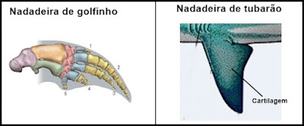

Sabendo disso responda:

A) Essas estruturas indicam qual tipo de evolução?

B) Classifique adequadamente os órgãos acima como Análogos ou Homólogos. Justifique.

**QUESTÃO 13**

O Oriente tem uma cultura riquíssima e bem diferente da nossa. Prova disso são as “mulheres girafa” da Tailândia, como ficaram popularmente conhecidas as integrantes da tribo Karen, a maior entre todos os grupos minoritários do país. O hábito de colocar argolas no pescoço, promove o crescimento desta estrutura, representando nestas comunidades um sinal de beleza.

[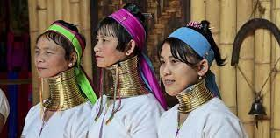](https://blogger.googleusercontent.com/img/b/R29vZ2xl/AVvXsEjdo-3b9SjuSItqNIuFQFZ81o5oEP233POq_mIxprhPOdT3-ZsOdzsr3qDYAk7fuuBlHrvQfCZglYPgN9o3A5NSUEUtDugEKt5-yxePnA5XYyt-UN_W6pHXzcJRfAKwS08CZE_K0rjSu_DpnXkZlUhFOVa2J3PdOTLxUYdwqIHv_T7KUoQ1zNMk60T1sA/s319/QWEQWEQE.jpg)

“Desta forma temos que as crianças, filhos destas mulheres já nasceriam com pescoço maior, visto que esta é uma característica que pode ser transmitida”.

A afirmação acima pode ser considerada como defensora de qual teoria evolucionista?